BOLETÍN INFORMATIVO FEBRERO 2018  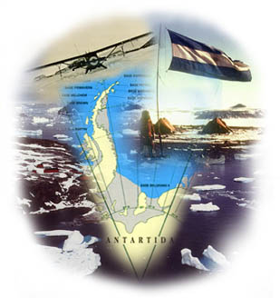  -NOVEDADES BIBLIOGRÁFICAS-  Nota: No se detallan todas las obras por repetición, proceso o disponibilidad momentánea.  - Teoría de la arquitectura del renacimiento a la actualidad.— Taschen : Colonia, 2015  - Venturi, Robert y ot.—Aprendiendo de Las Vegas : El simbolismo olvidado de la forma arquitectónica.—Barcelona : Gustavo Gili, 2013  - Covey, Stephen.—El 8° hábito : de la efectividad a la grandeza.—1ª ed.—Buenos Aires : Paidós, 2012  - Esquembre, Francisco Juan.—Gerente profesional de proyectos, cómo gestionar con éxito su proyecto de certificación profesional PMP.—1ª ed.—Buenos Aires : Cengage Learning Argentina, 2015  - Beinhauer, Peter.—Atlas de detalles constructivos. Rehabilitación con 199 ejemplos.-- Barcelona : Gustavo Gili, 2013  - Calvino, Italo.—Las ciudades invisibles.—28ª ed.--Madrid : Siruela, 2017  - Lipovetsky, Gilles.--La era del vacío : Ensayos sobre el individualismo contemporáneo.—1ª ed.-- Barcelona : Anagrama, 2003  - Nasio, Juan David.—Cómo trabaja un psicoanalista.—1ª ed.—Buenos Aires : Paidós, 2015  NOVEDADES DE ARQUITECTURA EDICIONES ON LINE  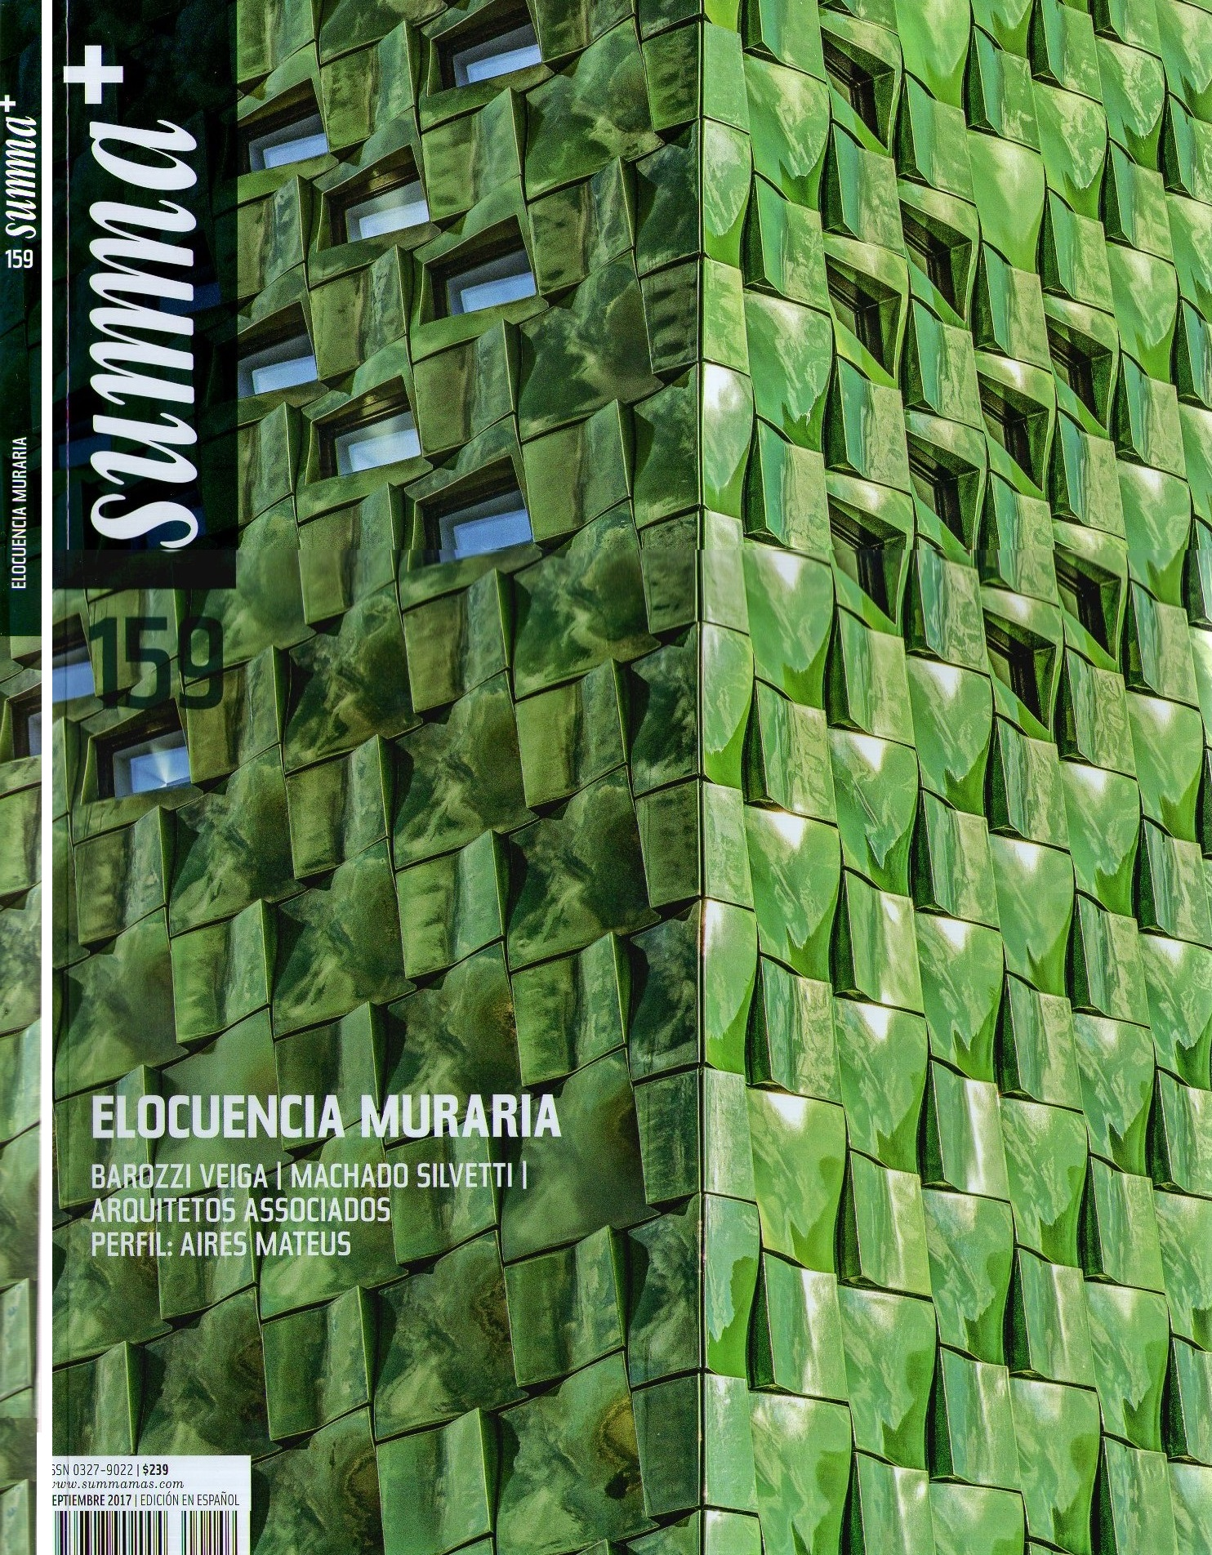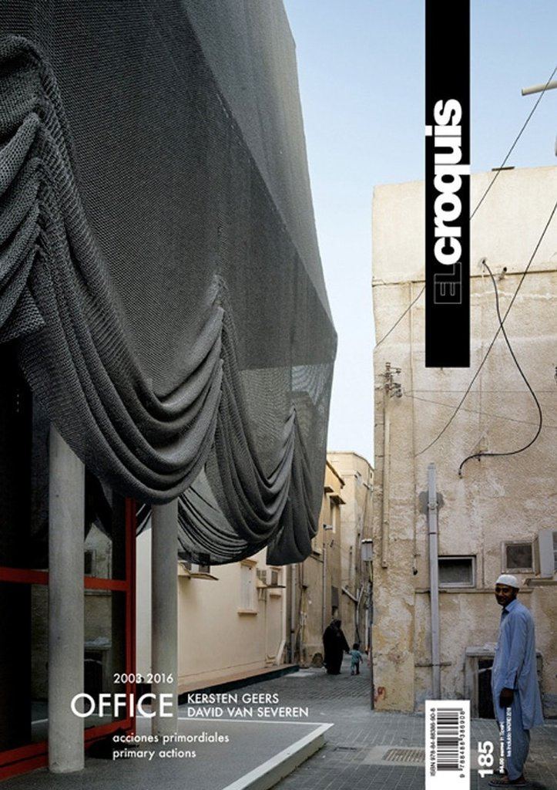 | HORARIO  Lunes a viernes de 8:00 a 21:00 hs  “NUEVA UBICACIÓN BIBLIOTECA: PEDRO VARGAS 631 CIUDAD”  SERVICIOS  -Catálogo en línea  . Apuntes de Cátedra  . Uso de la sala de lectura  . WI-FI en sala de lectura  25 de Mayo “Primer gobierno patrio”  . Consulta del material disponible en sala  . Asesoramiento y búsqueda de información  . Referencia bibliográfica Préstamo del material disponible a domicilio  . Orientación en técnicas de búsqueda y estudio  . Uso de terminales de consulta  . Fondo de prensa: diarios locales y nacionales  .Hemeroteca: Publicaciones periódicas de distintos temas  MATERIAL DISPONIBLE  servicio web de la ley online jurisprudencia y doctrina  . Libros de distintas áreas temáticas  . Archivos de prensa  . Consulta archivos digitales en CD y DVD  . Diarios locales y nacionales  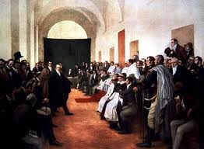  . Revistas de diferentes contenidos  . Mapas  . Apuntes de cátedra  . Material de referencia bibliográfica  . Tesis  . Base de datos de la SeCyT  CONTACTO  diedrichsg@ucongreso.edu.ar  www.ucongreso.edu.ar  LINK AL CATÁLOGO (OPAC)  http://www.  ucongreso.edu.ar/biblioteca/opac/  ATENCIÓN LIBRERÍAS  Lun. a vier. de 8:00 a 10:00 hs  -EFEMÉRIDES-  22 de febrero día de la Antártida Argentina  27 de febrero día de la cración de la Bandera Nacional

